**МКДОУ АГО Ачитский детский сад «Улыбка »-филиал Бакряжский детский сад «Колокольчик»**

**Осенний праздник**

**Средняя группа**

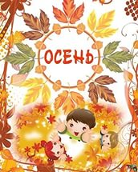**Воспитатель: Чайникова Т.Б**

**2016год**

**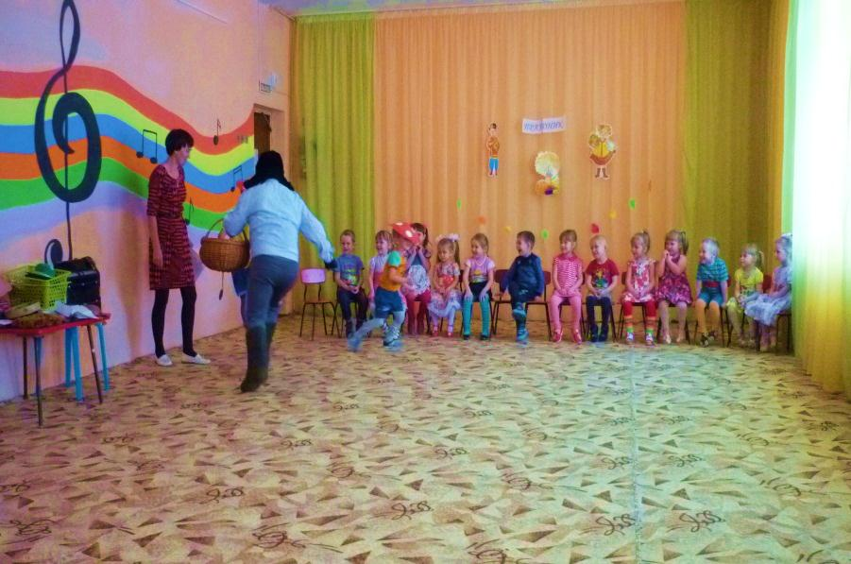*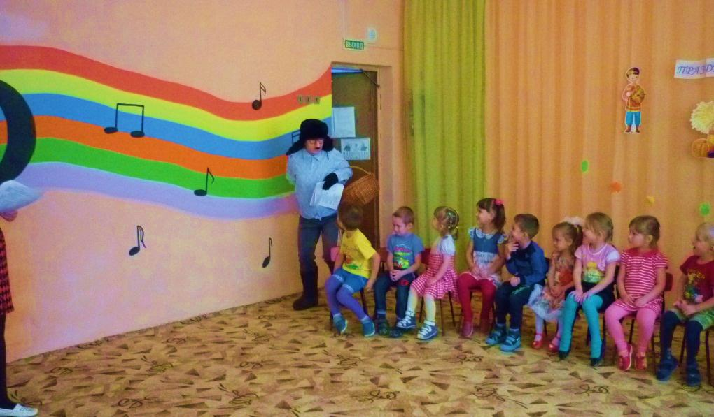Лесовичок в гостях***

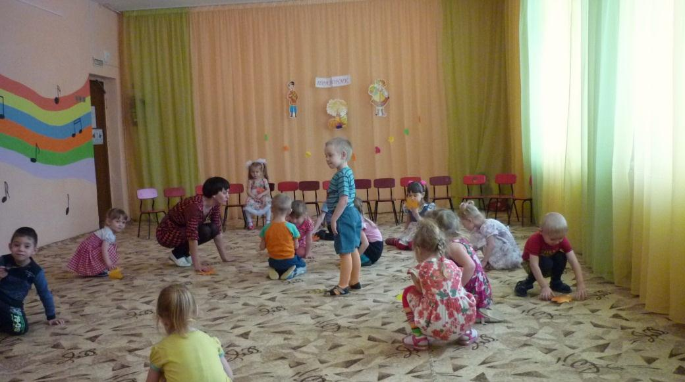

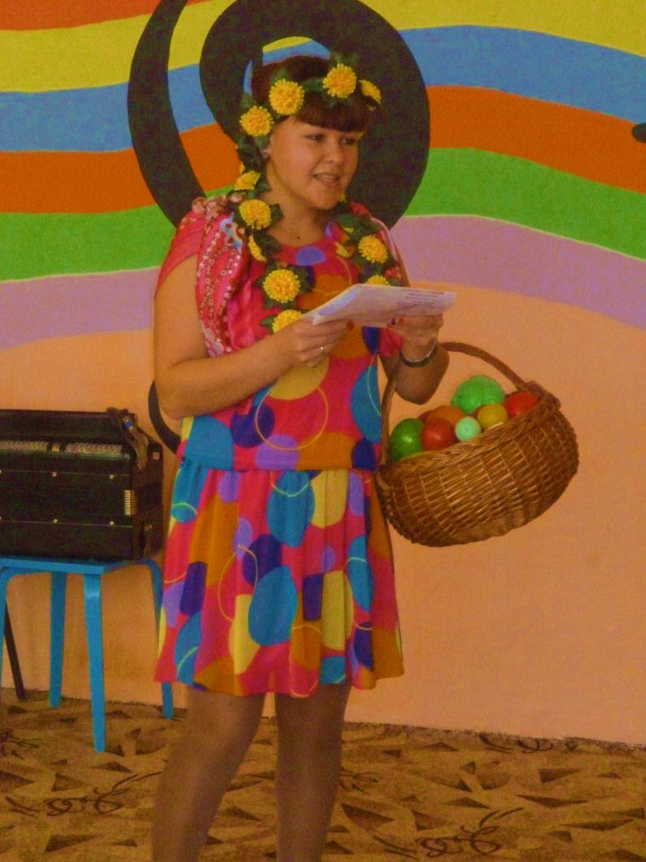

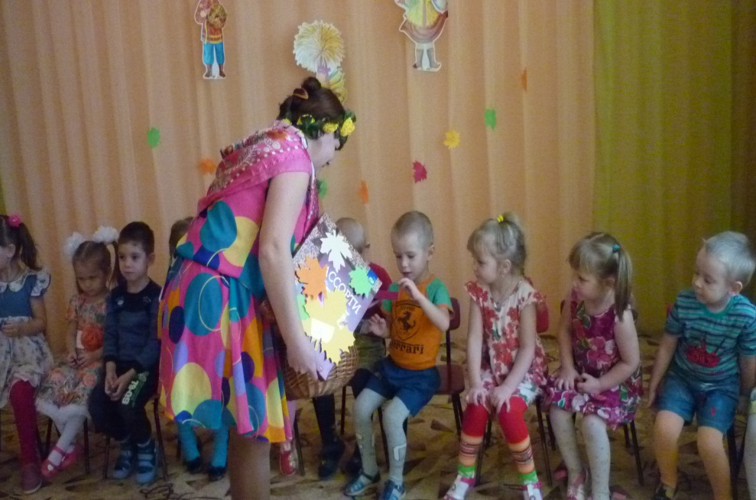***Осень***

**Осенний праздник 2016г**

**Средняя группа**

**Ведущая, лесовичок – взрослые**

Осень, грибочки, ежик, медведь, белка,- дети

**Ведущая.** В золотой карете, что с конем игривым,

Проскакала осень по лесам и нивам.

Добрая волшебница всё переиначила-

Ярко-жёлтым цветом землю разукрасила.

С неба сонный месяц чуду удивляется,

Всё кругом искрится, всё переливается!

**Ребёнок** Осень всё позолотила,

Золотое все кругом:

И берёзы. И осины

Золотым горят огнём.

**Ведущая.**  Ходит осень по садам,

Ходит, удивляется –

Точно в сказке, тут и там

Все цвета меняются!

**Ребёнок** Осенние денёчки.

В саду большие лужи,

Последние листочки

Холодный ветер кружит.

**Ребёнок**  Часто дождик льётся,

Птицы улетают.

Урожай богатый

В поле собирают.

**Ребёнок** Нам совсем не страшно

Бегать под дождем,

Если дождик будет-

Зонтики возьмем!

**Игра «Птички и дождик»**

**Ведущая** Это что ещё за шутки?

Что за мусор к нам летит?

Подождите-ка минутку,

Тут письмо для нас лежит

( берёт письмо рассматривает )

**Ведущая**  Так, посмотрим…адрес верный,

Наш указан детский сад.

Поздравляют в нём, наверно,

С чудным праздником ребят.

( открывает письмо, читает )

**Ведущая**  «Дорогие ребятишки,

Я на праздник к вам иду.

Ведь сегодня эти шишки

Из лесу меня ведут.

Как получите записку,

Время не теряйте,

Значит, я уж где-то близко-

В хоровод вставайте!»

Непонятно, кто нам пишет?

Вместо подписи – крючок!

Ой! Ребята! Путь к нам ищет

Старичок Лесовичок!

**Лесовичок** Наконец-то я добрался

К вам на праздник, детвора!

Целый год вас не видал я,

А как будто бы – вчера!

Собирался я недолго,

Игры, шутки- всё сложил!

И в заветную котомку

Я добро всё положил! (показывает)

( достаёт бересту)

Вот и первая загадка,

Отгадайте детвора,

Что сейчас вам всем раздам я

Вот из этого ведра?

( достаёт из котомки ведро)

**Лесовичок** Банан на пальме – для мартышки.

А на сосне для белки…

**Дети** Шишки!

**Лесовичок** Молодцы, вот с ними и будет наша первая игра!

( лесовичок обходит детей, раздавая им шишки)

**Лесовичок**  Шишку на пол положите,

Себя в пляске покажите,

А потом уж -не зевай,

Быстро шишку собирай!

**игра в кругу «Кто возьмёт шишку»**

**Лесовичок** Молодцы! Какие ловкие!

**Ведущая** Лесовичок, а ты умеешь загадки отгадывать?

**Лесовичок** А то как же!

**Ведущая** Тогда слушай нашу загадку:

И над горкой, и под горкой,

Под берёзой и под ёлкой

Хороводами и в ряд

Добры молодцы стоят!

(лесовичок чешет в затылке и бормочет: « в шапках молодцы стоят…»

**Лесовичок** Это солдаты, что ли?

**Ведущая** Нет не солдаты! Вот это кто! (выходят мальчишки в шапочках – грибочки)

**Лесовичок**  Ай-ай-ай! Оплошал я! Да это же грибочки лесные!

**Грибок** Ну-ка, мой грибной отряд,

выходи и стройся в ряд!

(гробочки строятся)

**Лесовичок** Грибочки шоколадные,

Красивые, нарядные,

Соберу в корзину вас,

Отнесу домой сейчас!

**Грибочки** Ты сначала нас поймай,

А потом уж собирай!

Раз, два, три лови! (разбегаются)

( лесовичок пытается их поймать)

**Ведущая** Ох и ловкий ты, старичок лесовичок, но и грибочки, оказывается. Тоже быстро бегают! Ну. Бегите, грибочки, на свои места!

**Ребёнок**  Дует, дует ветер.

Дует, задувает,

Желтые листочки

С дерева срывает

**Ведущий** Давайте подуем как ветер

**Игра «Листопад»**

**Ведущий** А не позвать ли нам в гости Осень золотую? Заждались мы её!

Солнышко не греет, небо как река,

Осень подступает к нам издалека.

**Осень** Вы обо мне? А вот и я!

Привет осенний вам, друзья!

Не виделись мы целый год!

За летом- следом мой черёд.

Вы рады встретиться со мной?

Вам нравится наряд лесной?

Осенние сады и парки?

**Дети** Да хороши твои подарки!

**Ведущая** Дорогая Осень! А вот к нам прибежали лесные зверюшки. И они хотят тебе что-то сказать.

**Зайчик** Пора мне, зайчику, линять,

Пора мне шубку поменять!

Зимой быть серым не могу-

Меня заметят на снегу!

Ты, осень, шубку мне найдёшь?

**Осень** Найду, найду, потом придёшь

**Белка** А я спешу, спешу, спешу,

Я на сучках грибы сушу.

Орешков делаю запас.

**Осень** Ну что ж, старайся, в добрый час!

Медведь В берлогу скоро лягу спать.

За осенью – зима опять.

Пусть мне во сне приснится мёд,

Проснусь, когда весна придёт!

**Осень** (ёжику) А ты что хочешь, ёж-ежишка?

**Ёжик** Я тоже буду спать, как мишка.

Я поохотился за лето,

Грибы искал, мышей ловил.

Пора мне отдохнуть за это-

Устал, я выбился из сил!

Сучков себе я принесу-

Квартиру сделаю в лесу,

Проснусь – пойду встречать весну,

Опять охотиться начну.

**Осень** Ну что же - всё у вас толково,

к холодным дням вы все готовы!

А у меня для вас, ребятки,

Есть осенние загадки.

Не стесняйтесь, угадайте,

Дружно хором отвечайте.

**1-я загадка** Красный спрятан корешок,

Сверху виден лишь вершок.

А подцепишь ловко –

И в руках… (морковка)

**2-я загадка** Там, на грядке. вырос куст,

Только слышно: хруст да хруст!

В щах, в солянке густо –

Сочная… (капуста)

**3-я загадка** Вот горит костёр наш ярко,

Сядем рядом – очень жарко!

А потух огонь немножко –

Всласть печеная… (картошка)

**Осень** Молодцы! Отгадали верно!

А вот и отгадки!

(входят дети в шапочках овощей)

**Морковь** Я – красная девица,

Зелёная косица!

Собою я горжусь

И для всего гожусь.

**Капуста** Я бела и сочна,

И полезна, и вкусна!

Стою на толстой ножке –

Скрипят мои одёжки!

**Картошка** Я- картошка, загляденье,

Я- картошка, объеденье!

Крахмалиста!

Да развариста!

Без меня – нет, нет!

Не получится обед!

**Игра «собери овощи»**

**Ведущая** золотые, тихие рощи и сады,

Нивы урожайные, спелые плоды.

И не видно радуги, и не слышен гром,

Спать ложится солнышко

Раньше с каждым днём.

**Осень** А на память вам, об этой встрече

Угощаю вас, ребята, я конфетой.